# TARTELETTE AU CHOCOLAT

# Pour 8 tartelettes préparation mn Cuisson 15 mn

|  |  |
| --- | --- |
| Pâte sucrée au chocolat | Ganache au chocolat |
| 175 g de farine | 150g de chocolat noir |
| 2 cuill. à café de cacao amer en poudre | 10cl de crème fleurette |
| 125g de beurre | 2 œufs entiers battus |
| 25 g de sucre | 50g de sucre |
|  | ½ cuil. à café de gingembre moulu |

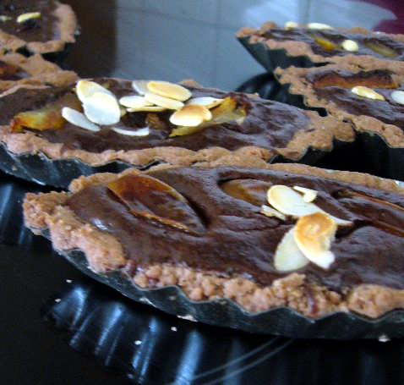

1°) Préchauffez le four Th 180°C.

2°) ***La pâte***. Mettre dans le bol d’un robot ou malaxer avec les doigts, la farine, le cacao, le sucre et le beurre coupés en dés. Mélanger.

3°) ***La ganache***. Casser le chocolat en morceaux. Le placer dans une casserole à feu doux avec la crème fleurette.

4°) Ajouter le gingembre. Lorsque le mélange chocolat et crème est homogène, ajouter le sucre puis les oeufs hors du feu. Beurrer et fariner les moules. Garnir les moules de pâte avec les mains.

# 5°) Cette pâte très friable ne s'étale pas au rouleau. Verser un peu de ganache et décorer avec les fruits secs de votre choix. Au four environ 15mn.

# LE CHOCOVIN

**Pour 8/10 personnes préparation mn Cuisson 30 mn**

|  |  |
| --- | --- |
| 250g de chocolat noir | 150g de beurre |
| 1 verre de vin rouge | 150g de sucre roux |
| 4 oeufs | 150g de farine |

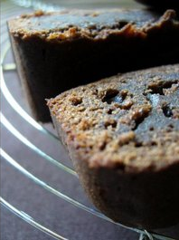

1°) Préchauffez le four th 200°C.

2°) Faire fondre le chocolat avec le vin au bain-marie. Ajouter le beurre ramolli et laisser refroidir hors du feu

3°) Mélanger les oeufs avec le sucre, puis incorporer au mélange vin/chocolat/beurre

4°) Ajouter la farine peu à peu en mélangeant doucement. Verser dans un moule beurré et faites cuire 30 minutes.